KẾ HOẠCH BÀI DẠY
MÔN: TOÁN - LỚP 3
BÀI: TIỀN VIỆT NAM (TIẾT 1)
I. YÊU CẦU CẦN ĐẠT:
1. Năng lực đặc thù:
- Nhận biết được mệnh gái các tờ tiền Việt Nam ( Trong phạm vi 100 000 đồng) nhận biết tờ tiền 200 000 đồng và 500 000 đồng ( không yêu cầu HS đọc, viết số chỉ mệnh giá)
- Nắm được mối quan hệ trao đổi giữa giá trị( mệnh giá) của các loại giấy bạc đó, biết làm các phép tính cộng trừ trong các số với đơn vị là đồng
- Thống kê được các tờ tiền theo mệnh giá
- Giải quyết các vấn đề liên quan đến tiền
2. Năng lực chung.
- Năng lực tự chủ, tự học: lắng nghe, trả lời câu hỏi, làm bài tập.
- Năng lực giải quyết vấn đề và sáng tạo: tham gia trò chơi, vận dụng.
- Năng lực giao tiếp và hợp tác: hoạt động nhóm.
3. Phẩm chất.
- Phẩm chất nhân ái: Có ý thức giúp đỡ lẫn nhau trong hoạt động nhóm để hoàn thành nhiệm vụ.
- Phẩm chất chăm chỉ: Chăm chỉ suy nghĩ, trả lời câu hỏi; làm tốt các bài tập.
- Phẩm chất trách nhiệm: Giữ trật tự, biết lắng nghe, học tập nghiêm túc.
II. ĐỒ DÙNG DẠY HỌC
- GV: Sách giáo khoa, giáo án
- HS: Sách giáo khoa, vở bài tập
III. CÁC HOẠT ĐỘNG DẠY HỌC CHỦ YẾU:

Hoạt động của giáo viên | Hoạt động của học sinh
1. Hoạt động Khởi động: (5 phút)
a. Mục tiêu: Tạo cảm xúc vui tươi, kết nối với chủ đề bài học.
b. Phương pháp, hình thức tổ chức: Cả lớp.
- Cho HS hát | - Học sinh tham hát và vận động theo lời bài hát
2. Hoạt động Kiến tạo tri thức mới ( 25phút)
2.1 Hoạt động 1 (15 phút): Khám phá
a. Mục tiêu: - Nhận biết được mệnh gái các tờ tiền Việt Nam. Nắm được mối quan hệ trao đổi giữa giá trị( mệnh giá) của các loại giấy bạc đó
b. Phương pháp, hình thức tổ chức: Đàm thoại, trực quan, vấn đáp, thảo luận nhóm.
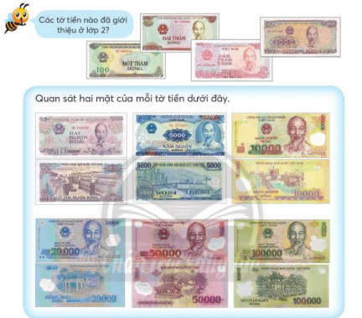  1. Giới thiệu các tờ tiền Việt Nam trong phạm vi 100 000 đồng  a) Tạo tình huống: nhu cầu xuất hiện tiền Việt Nam  - Những em nào có tiền?  - Các em dùng tiền để làm gì?  - Vậy chúng ta có thể dùng tiền để mua bán, trao đổi, ủng hộ  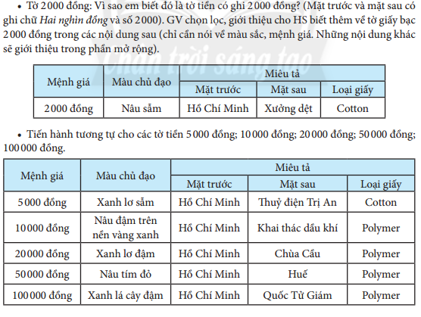  b) Giới thiệu các tờ tiền có mệnh giá từ 2000 đồng đến 100000 đồng  GV cho HS quan sát từng tờ tiền và yên cầu HS nêu giá trị mỗi tờ tiền  2. Giới thiệu các tờ tiền Việt Nam có mệnh giá 200 000 đồng, 500 000 đồng  – GV cho HS quan sát tờ tiền, đọc mệnh giá bằng chữ trên tờ tiền.  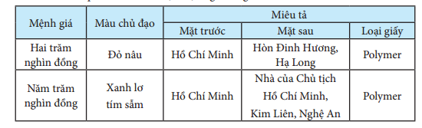 | - HS trả lời câu hỏi  HS quan sát từng tờ tiền và yên cầu HS nêu giá trị mỗi tờ tiền  HS quan sát tờ tiền, đọc mệnh giá bằng chữ trên tờ tiền.
2.2 Hoạt động 2 (10 phút): Thực hành
a. Mục tiêu: Vận dụng phép nhân giải toán
b. Phương pháp, hình thức tổ chức: Đàm thoại, trực quan, vấn đáp, thảo luận nhóm.
Bài 1:  GV yêu cầu HS tự quan sát lại một số tờ tiền đã được GV phát (trong nhóm bốn) rồi nhận dạng mỗi tờ tiền. Sau đó nói cho nhau nghe:  a) Mệnh giá của các tờ tiền đó.  b) Nói về màu sắc trên mỗi tờ tiền.  Khi HS sửa bài, GV khuyến khích HS nêu lại cho cả lớp cùng nghe.  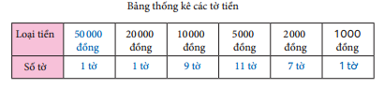  Bài 2:  -Thực hiện tương tự Bài 1.  Lưu ý: Chỉ yêu cầu HS đọc chữ ghi trên tờ tiền để nhận biết mệnh giá tờ tiền.  Bài 3:  GV hướng dẫn mẫu, giúp HS (nhóm đôi) nhận biết thứ tự việc cần làm: đếm thêm theo mệnh giá tờ tiền – nói (tổng số tiền).  Ví dụ:  - Đếm thêm 2 000 (2 nghìn, 4 nghìn, ...).  - Nói (có tất cả mười nghìn đồng).  – HS thực hiện cá nhân rồi chia sẻ với bạn.  – Sửa bài: GV khuyến khích HS giải thích cách làm. (Nếu cần, GV có thể cho HS dùng hình ảnh để minh hoạ.)  Sau khi sửa bài, GV giúp HS khái quát mối quan hệ giữa các tờ tiền (ví dụ: 5 tờ 2 nghìn đồng có giá trị bằng 1 tờ 10 nghìn đồng, ...).  Bài 4:  a) Thu thập, kiểm đếm số lượng các tờ tiền có trong Bài 3 vào bảng cho sẵn  – HS (nhóm sáu) tìm hiểu bài, nhận biết:  + Thu thập: Hình ảnh các tờ tiền được phân loại theo mệnh giá trong Bài 3.  +Kiểm đếm:  Nhóm trưởng phân công: mỗi HS đếm số tờ của một loại tiền.  - Ghi chép số liệu thống kê vào bảng cho sẵn  Lần lượt mỗi bạn trong nhóm thông báo số tờ tiền mỗi loại.  Tổ trưởng ghi chép các số liệu vào bảng.  – GV có thể giúp HS trả lời câu hỏi để đưa ra một số nhận xét từ bảng số liệu thống kê.  a) Loại tiền 5000 đồng có nhiều tờ nhất, có 11 tờ.  b) Loại tiền 50 000 đồng và loại tiền 20 000 đồng và loại tiền 100 000 đồng cùng có 1 tờ, ít nhất. | - 1 HS đọc đề bài.  - HS trao đổi nhóm 4 trình bày kết quả  HS (nhóm đôi) nhận biết thứ tự việc cần làm: đếm thêm theo mệnh giá tờ tiền – nói (tổng số tiền).  - Trao đổi nhóm sáu  Mỗi HS đếm số tờ của một loại tiền.  Mỗi bạn trong nhóm thông báo số tờ tiền mỗi loại.  HS trả lời câu hỏi để đưa ra một số nhận xét từ bảng số liệu thống kê.
* Hoạt động nối tiếp: ( 3 - 5 phút)
a. Mục tiêu: HS ôn lại những kiến thức, kĩ năng đã học, chuẩn bị bài cho tiết sau.
b. Phương pháp, hình thức tổ chức: Đàm thoại, trực quan, vấn đáp
GV có thể đặt thêm một số câu hỏi, giúp HS nêu thêm nhận xét từ bảng thống kê.  Mở rộng: Nói thêm về hình ảnh trên các tờ tiền.  Lưu ý HS sử dụng tiền tiết kiệm, việc tiêu tiền nên bàn bạc với gia đình. | HS nêu thêm nhận xét từ bảng thống kê.
IV. ĐIỀU CHỈNH SAU TIẾT DẠY:
.......................................................................................................................................
.......................................................................................................................................

